2018/19

Spring-101-Actividad01

Ayad mercer laaouisi Jones

# Spring-101

Primero descargamos la imagen del contenedor.

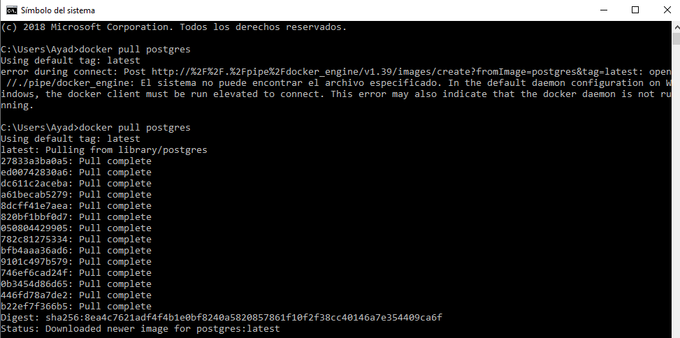

Ejecutamos la siguiente orden en nuestro terminal en el directorio SpringBoot.



Creamos nuestro proyecto Spring Boot.

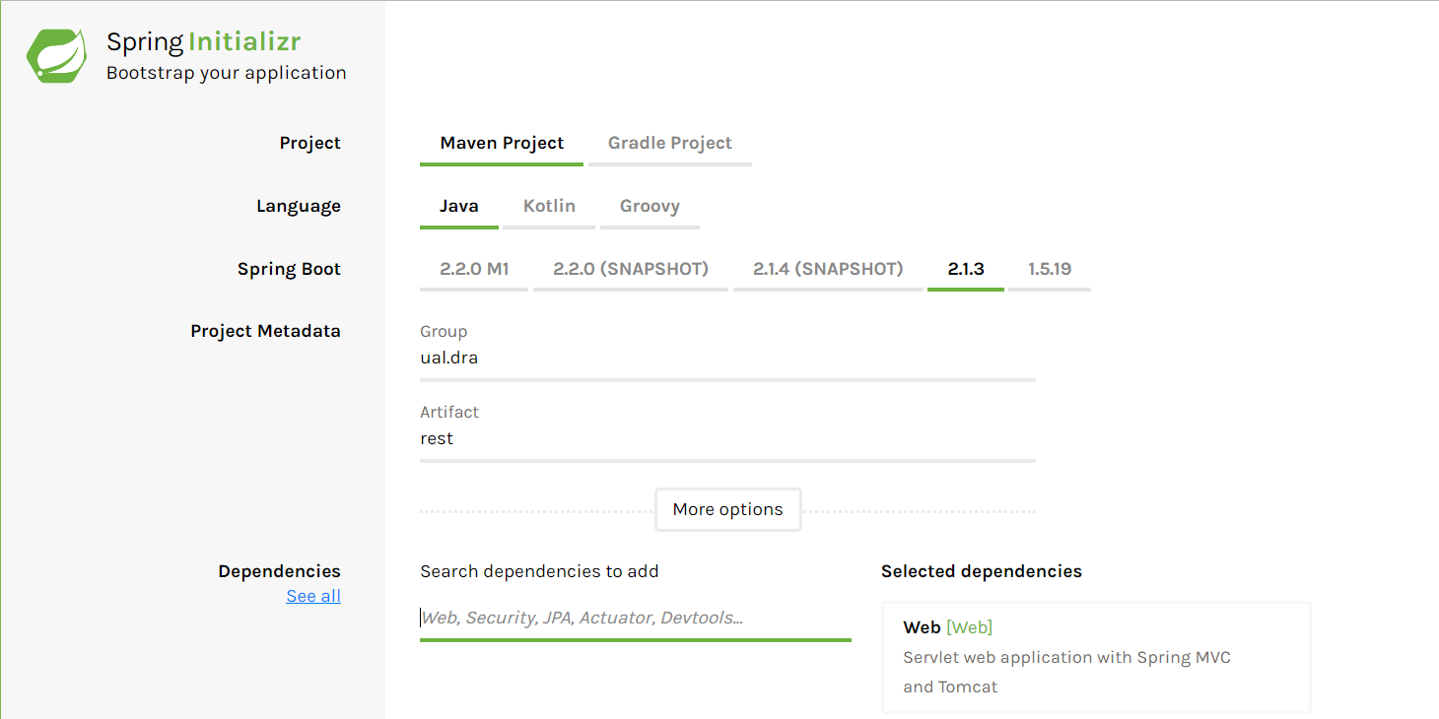

Seleccionamos las dependencias que vamos a utilizar.

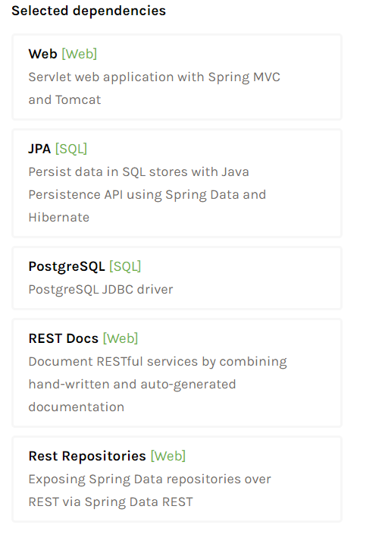

Importamos nuestro proyecto Spring boot a eclipse.

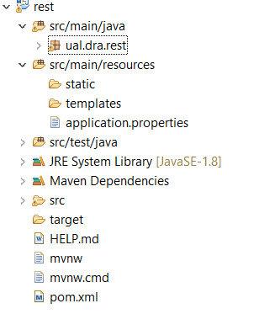

Configuramos la base de datos de nuestro archivo de propiedades del proyecto de Spring Boot.

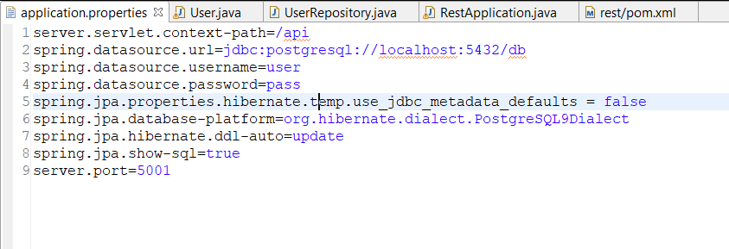

Creamos nuestra clase usuario.

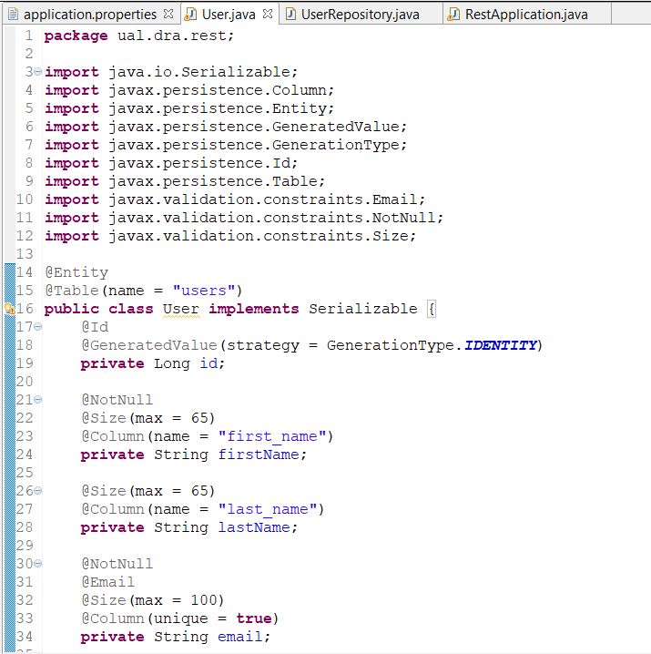

Creamos un archivo interfaz UserRepository.

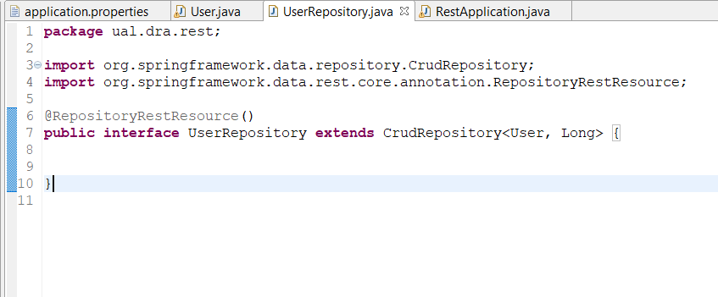

Modificamos nuestro archivo principal de la aplicación.

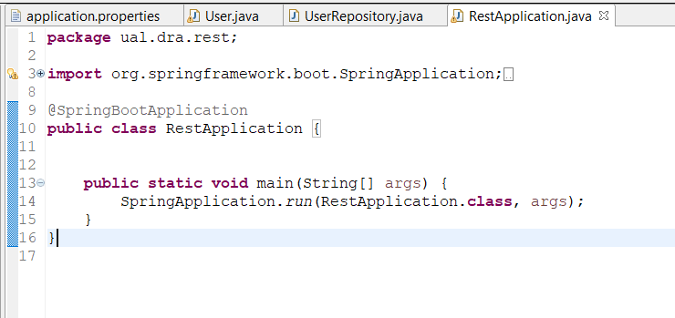

Ejecutamos nuestro proyecto.

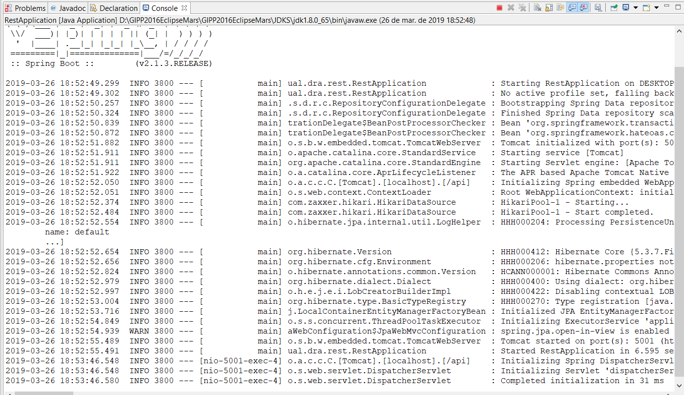

Probamos nuestra Api Rest.

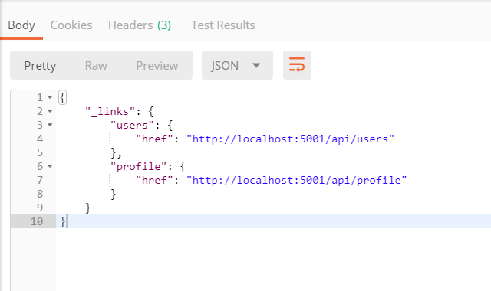

Introducimos un usuario y cómo podemos observar funciona correctamente.

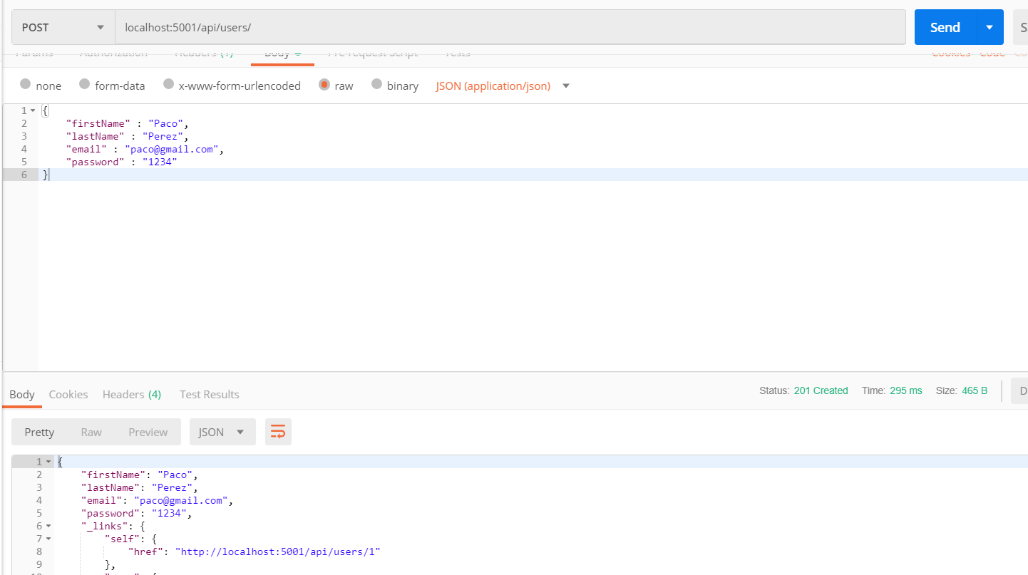

# Actividades 3

* Implementar un método que permita buscar un usuario mediante su apellido.

Añadimos la siguiente línea a nuestra interfaz y ejecutamos de nuevo para probar el funcionamiento.

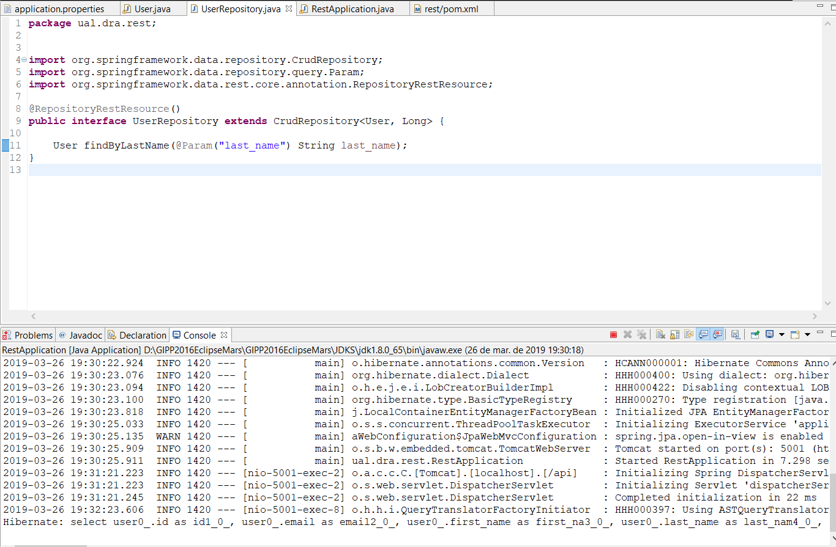

Probamos el funcionamiento de la búsqueda por apellido y cómo podemos observar funciona correctamente.

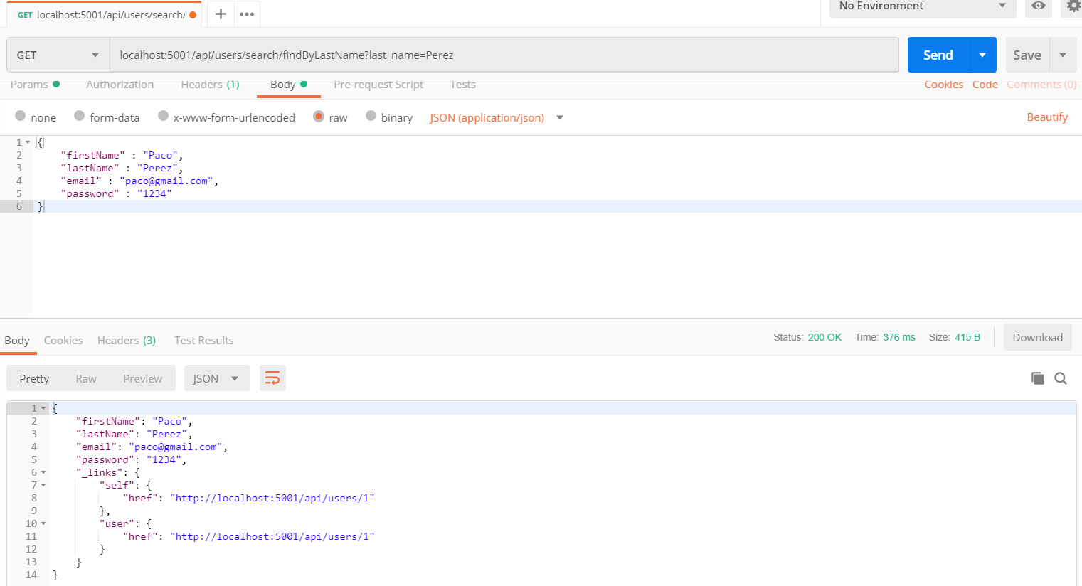

* Implementar un controlador para generar rutas personalizadas en nuestra API.

Implementamos un controlador con rutas personalizadas en nuestra Api para mostrar de diferente modo el listado de usuarios.

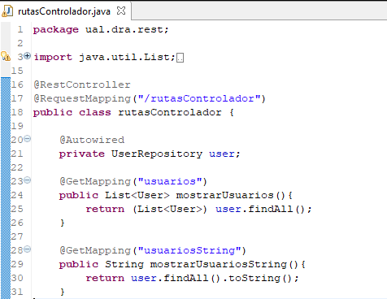

Probamos la primera ruta y cómo podemos observar funciona correctamente, nos muestra nuestros usuarios.

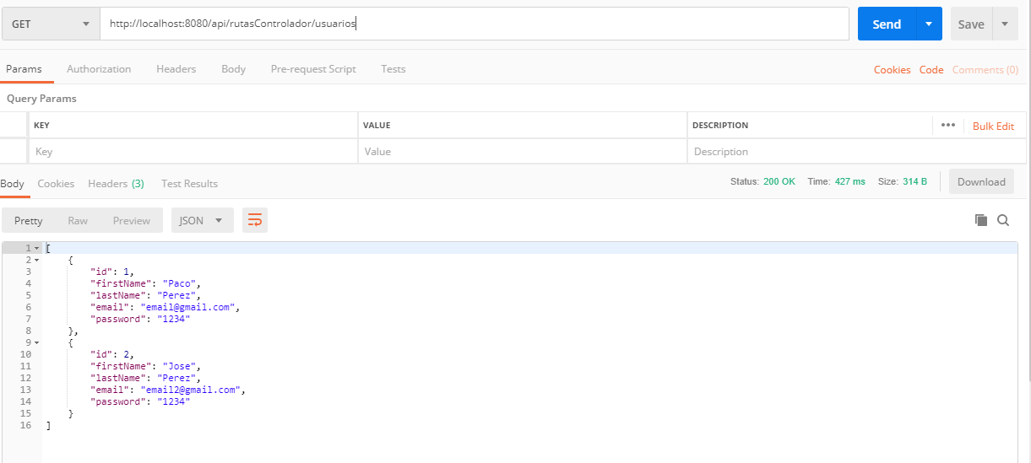

Probamos de la segunda manera y nos muestra nuestra clase toString de la clase usuario. He creado la clase toString porque no estaba el método.

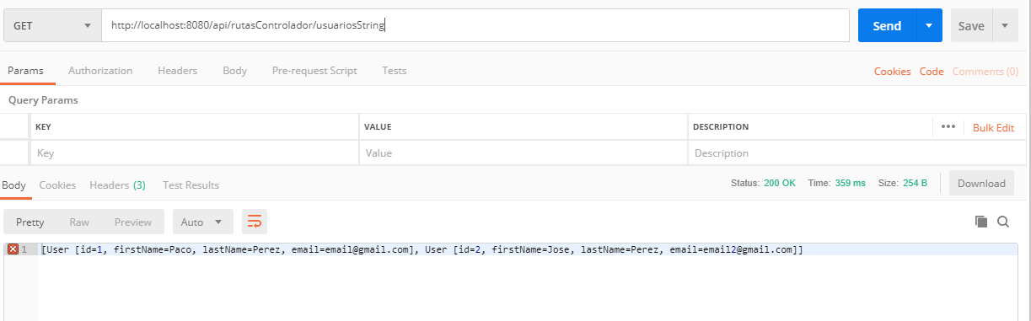

Podemos ver en nuestra consola las acciones para mostrar el resultado.

